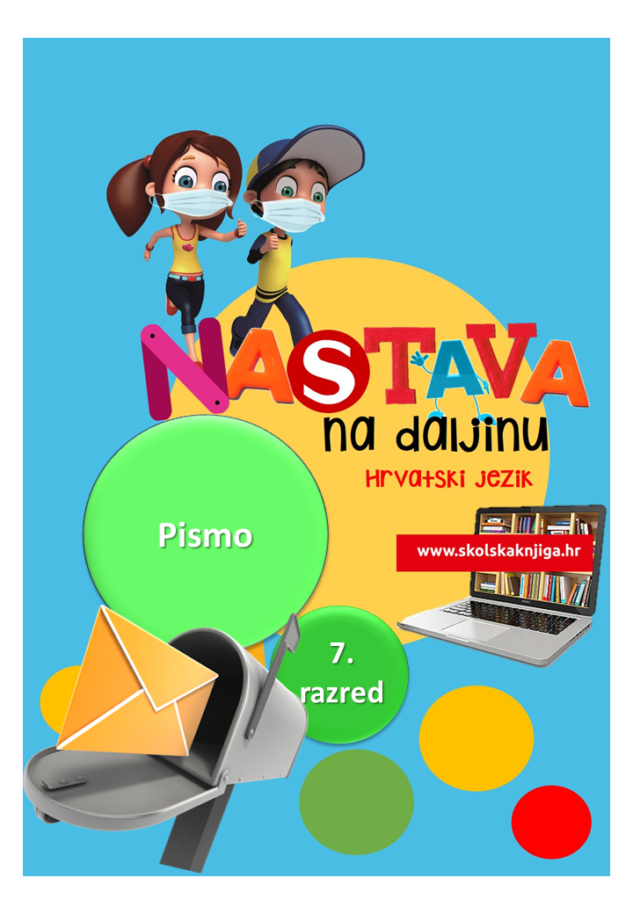



PODRUČJE PREDMETA
Hrvatski jezik i komunikacija
Pismo

BROJ SATI NASTAVE - 2
VRIJEME OSTVARIVANJA

Anita Šojat, Naš hrvatski 7

Materijal za nastavu na daljinu pripremile
Anita Šojat i Daniela Maršalek

e-sfera
https://www.e-sfera.hr/dodatni-digitalni-sadrzaji/aab5065c-272a-43ea-8cbf-f6c999dff234/

NAPOMENA UČENIKU
U ovome ćeš tjednu naučiti pisati pismo. Učenje i rješavanje zadataka možeš organizirati kada ti najviše odgovara. Važno je da poštuješ rok za slanje završenih zadataka učiteljici/učitelju.

ODGOJNO-OBRAZOVNI ISHODI:
Nakon učenja udžbeničke jedinice Pismo moći ćeš:
- opisati vrste pisama
- objasniti od kojih je dijelova sastavljeno pismo
- točno pisati dio pisma koji se odnosi na oslovljavanje, pozdrav i potpis
- točno pisati datum i mjesto pisanja pisma
- točno pisati adresu primatelja pisma
- pisati otvoreno pismo poštujući strukturu pisma i uljudbena pravila.

REZULTATI UČENJA
Udžbeničku jedinicu Pismo svladao/svladala si ako na kraju svih aktivnosti pošalješ učitelju:
- osobno pismo na zadanu temu
- poslovno pismo na zadanu temu.

Rok za slanje:

OPIS AKTIVNOSTI
- aktivnost – Draga bako…
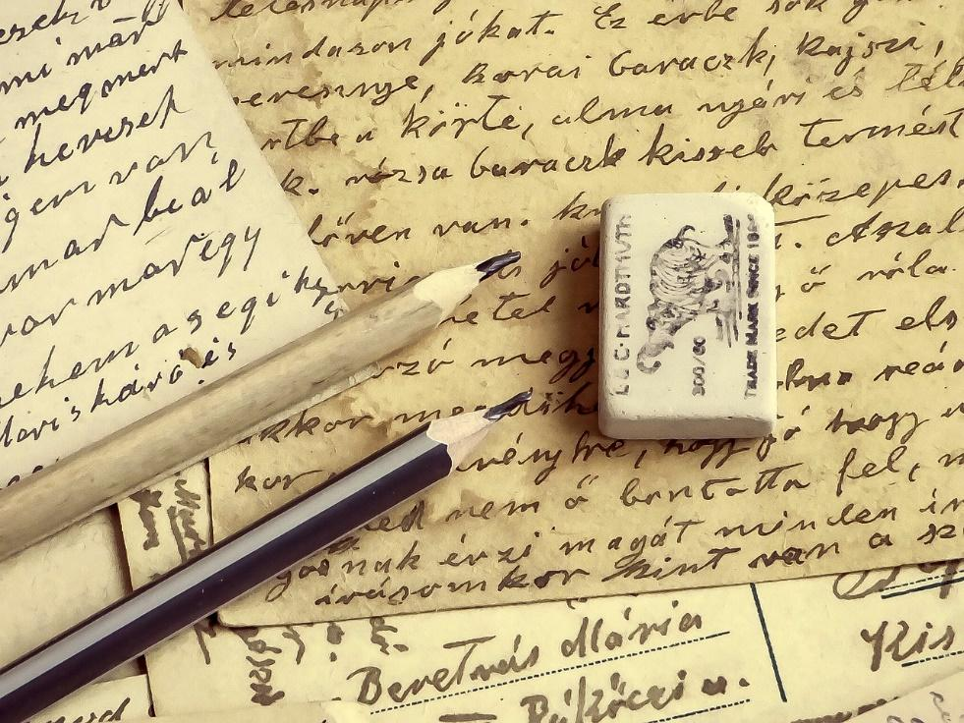

„Mi smo baki pisali pisma koja smo slali poštom ili bi joj tata odnio kada bi vozio vlak. U tim pismima smo pisali neke svoje dječje stvari, kako nam je u školi ili koju novu igru smo izmislili. Svako od nas bi napisao nekoliko rečenica, a za one koji nisu znali pisati, to su radila starija djeca. Nakon što bismo poslali pismo, čekali bismo oko mjesec dana dok ne bi dobili odgovor od bake, i tako u krug. Tada su informacije puno sporije putovale, skoro kao ljudi.“
Izvor: https://www.mirovina.hr/baka-servis/kako-se-mijenjala-komunikacija-unuka-s-bakama-i-djedovima-u-zadnjih-50-godina/

Nove tehnologije promijenile su naše živote. Samo unazad 10 godina svjedočili smo ubrzanju protoka informacija, brzom povezivanju cijelog svijeta i razvoju različitih oblika komunikacije. Ne možemo zamisliti koliko su se ljudi nekada radovali – pismu.
Razmisli:
Kada si zadnji put napisao/napisala pismo? Pravo pismo u kojem si napisao/napisala datum i mjesto pisanja i potpisao/potpisala se vlastoručnim potpisom. Pismo u kojem si primatelju ispričao/ispričala svoja nadanja, strahove, probleme koji te muče...

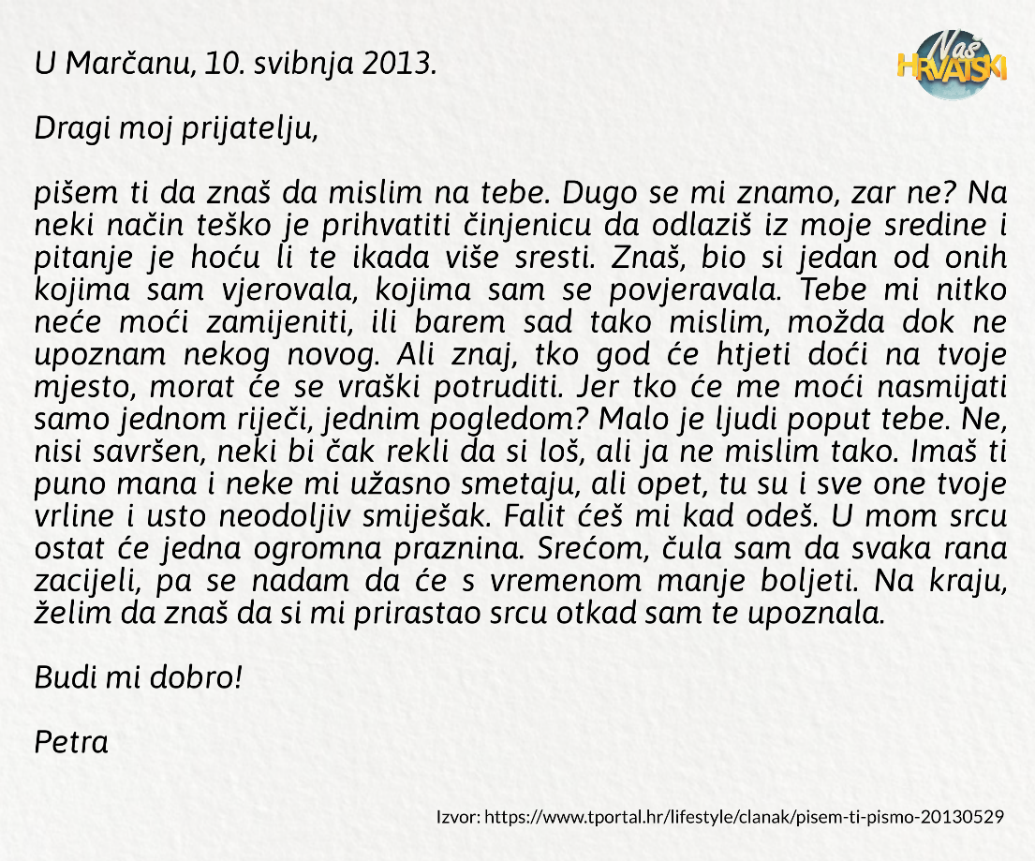

Pročitaj pismo iznad i razmisli:
Kome je upućeno pismo?
Što je djevojku potaknulo na pisanje pisma?
Kakav je dojam pismo ostavilo na tebe?
Što doznaješ o osjećajima djevojke?

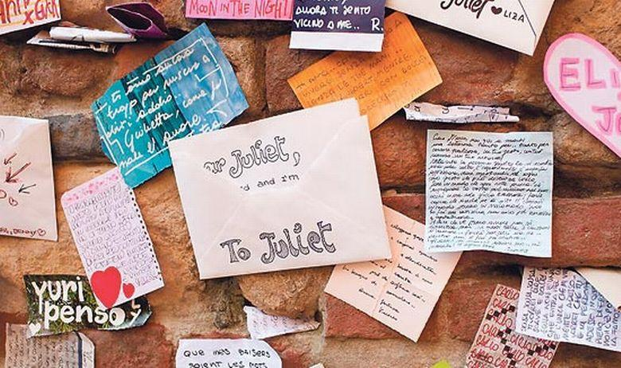

Šest tisuća ljudi godišnje i dan-danas pišu pisma Juliji, junakinji Shakespeareove ljubavne tragedije iz 17. stoljeća. Od gospođice Capuletti traže savjet ili utjehu, nerijetko joj se obraćaju i kao zadnjoj osobi na svijetu od koje mogu tražiti pomoć. Naravno, ne odgovara im ona, već članovi Kluba Julija iz Verone. Sasvim je dovoljno na omotnici pisma navesti “Julija, Verona, Italija” i pismo će stići na pravu adresu, u Club di Giulietta, a potom će od Julijinih tajnica i tajnika, kako ih nazivaju, stići i odgovor.

Izvor: https://www.jutarnji.hr/arhiva/draga-julija-treba-mi-tvoj-ljubavni-savjet.../2309972/

- aktivnost – Pismo u udžbeniku
U udžbeniku pročitaj udžbeničku jedinicu Pismo i u bilješku zapiši najvažnije podatke u obliku umne mape. Umna mapa treba sadržavati podatke kao što su vrste pisama i glavna obilježja svake vrste pisma.
Da bi uspješno napravio/napravila zadatak, otvori digitalni zadatak na poveznici i pročitaj primjer svih triju vrsta pisama.
https://learningapps.org/watch?v=p9acxnjz320
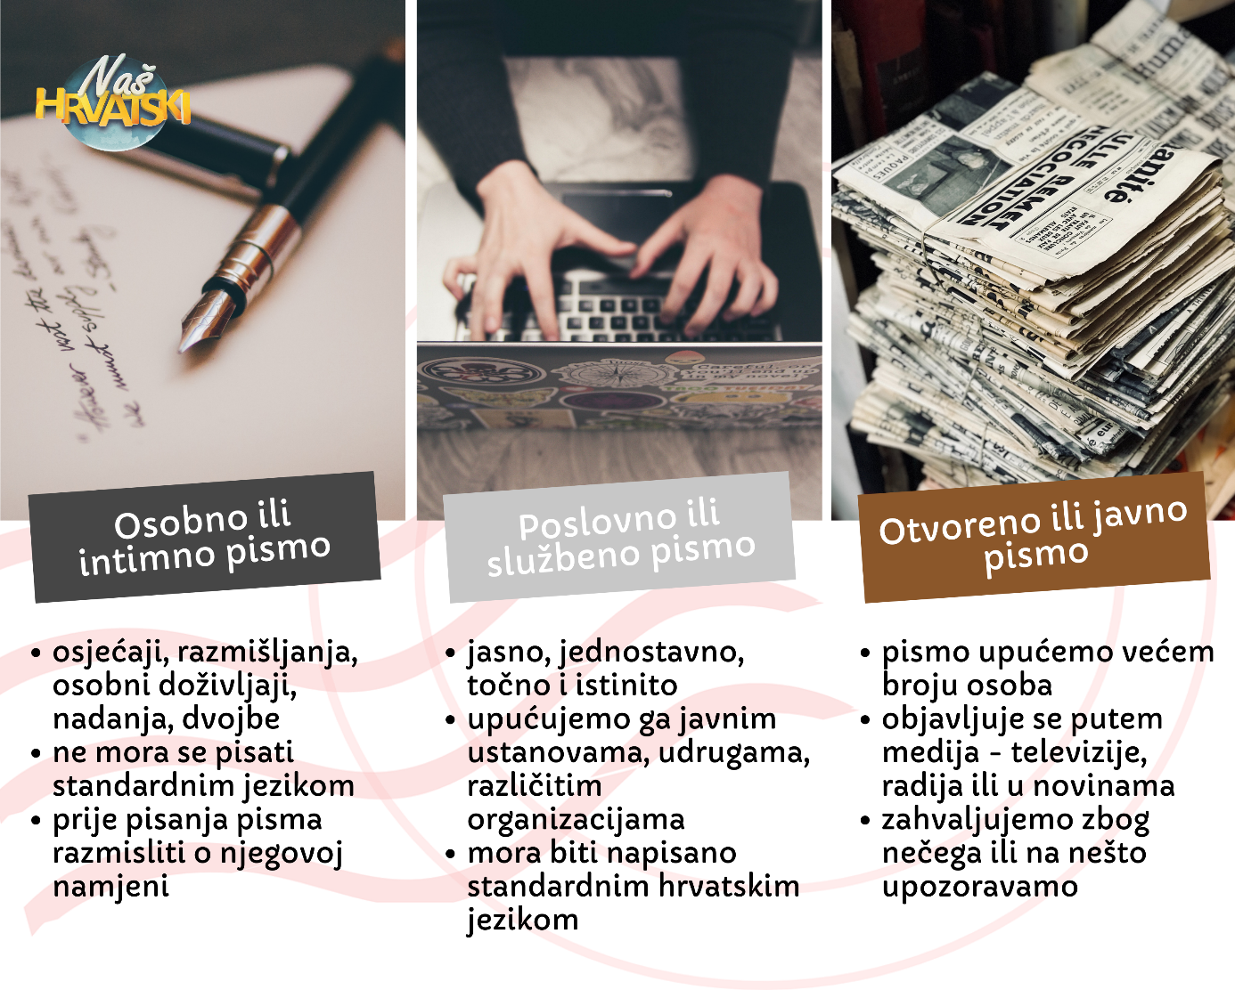

3. aktivnost – Struktura pisma
Crtežom prikaži strukturu pisma. Na crtežu, odnosno u strukturi pisma, treba biti vidljivo: točno pisanje datuma, pozdrav, oslovljavanje, pozdrav i potpis. Ne moraš pisati sadržaj pisma, bitno je grafički prikazati dijelove strukture pisma i da te dijelove napišeš točno.
Da bi zadatak što uspješnije napravio/napravila, riješi digitalni zadatak na poveznici.
https://wordwall.net/play/902/719/290

4. aktivnost – Digitalne igre
Razvrstaj u digitalnom zadatku obilježja pisma na odgovarajuće mjesto.
https://wordwall.net/play/902/153/142

5. aktivnost – Pišem ti pismo
Napiši osobno pismo učiteljici/učitelju hrvatskog jezika o nastavi na daljinu. Opiši kako se osjećaš, nedostaje li ti škola i prijatelji, što ti se sviđa, a što ne, kako komuniciraš s prijateljima i slično. Poštuj pravila pisanja osobnog pisma i pisanja zamjenice.
Aktivnost se smatra završenom kad učitelju pošalješ pismo napisano u Wordu na dogovoreno virtualno mjesto.


Promotri ilustraciju i razmisli:
Odakle je poslano pismo?
Kojeg datuma je poslano?
Putuje li pismo običnom poštom? Po čemu to zaključuješ?
Je li pismo pravilno adresirano? Ako nije, ispravi pogreške tako da u bilježnicu nacrtaš omotnicu i adresi dodaš ono što nedostaje.

6. aktivnost – Pisanje poslovnog pisma
Napiši poslovno e-pismo srednjoj školi u koju se želiš upisati. Sadržaj pisma ograniči na potraživanje osnovnih informacija o smjeru koji si odabrao/odabrala. Pri pisanju e-pisma vrijede ista pravila kao i kod pisma koje pišeš rukom.

Aktivnost se smatra završenom kad pismo stigne na adresu e-pošte tvoje učiteljice/učitelja.

Udžbeničku jedinicu Pismo svladao/svladala si ako na kraju svih aktivnosti pošalješ učitelju:
- osobno pismo na zadanu temu
- poslovno pismo na zadanu temu.

Želim ti uspjeh u radu!
☺


